Proiect Baze de Date

**Tema proiectului**

Proiectul a cărei schemă este prezentată mai jos reprezinta baza de date a unei scoli de muzică.

**Descrierea problemei**

Proiectul are în evidență activitatea unei școli de muzică pentru a fi mai usor de ținut evidența organizării scolii. În acest fel gestinoarea timpului va fi mult mai eficientă.

Modelul e format din 6 tabele care conțin informații legate de elevi, profesor, instrumente si salile de studiu.

Primul tabel denumit „ELEV” contine id-ul unic fiecarui elev, numele, CNP-ul, adresa și clasa în care se află elevul. Acest tabel este legat de tabelele „PROGRAMARE_LECTIE” și de „FISA_DETALII” prin relații de tip one to many.

Tabelul „INSTRUMENT” contine numărul intrumentului pentru a fi identificat usor, numele acestuia și este direct legat de tabelul „FISA_DETALII” printr-o relație one to many ce conține informații despre ultimul acordaj, data la care elevul a inchiriat instrumentul, prețul pe lună pentru inchiriere și o secțiune de penalizări în cazul în care elevul nu platește la timp sau dacă deteriorează instrumentul.

Tabelul „PROFESOR” conține id-ul unic al profesorului, numele, instrumentul pe care îl predă și clasele la care predă. Tabelul este legat printr-o relație one to many de „PROGRAMARE_LECTII”. Acesta contine numarul sălii în care se va desfășura lecția, id-ul elevului care va veni, al profesorului, ora de venire si ora de plecare. Acest tabel este legat de „SALA_DE_STUDIU” printr-o relație many to one ce conține numărul sălii și facilitățile de acolo (spre exemplu: conține pian). În funcție de facilități se poate decide ce lecții se vor ține acolo și care nu.

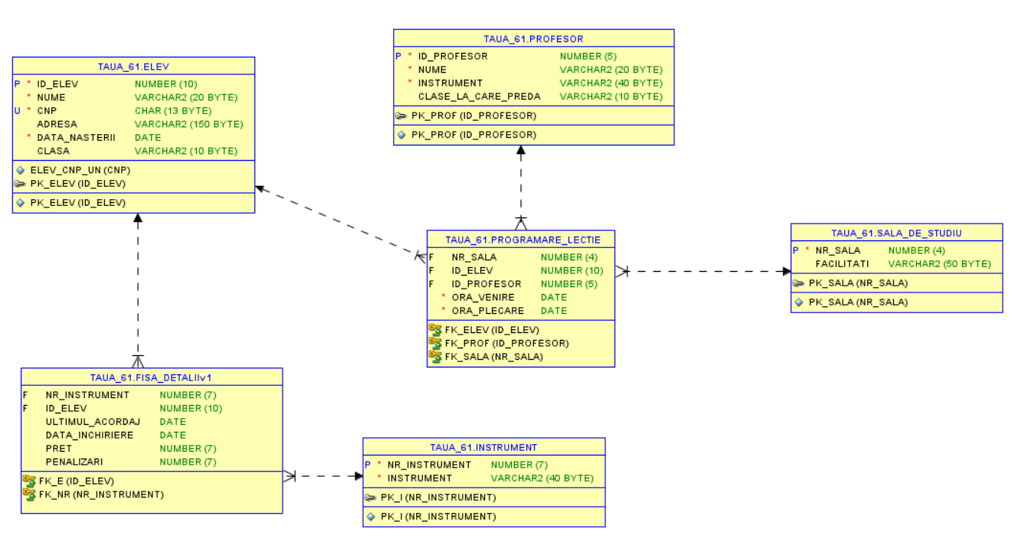

CREATE TABLE PROFESOR

(

ID_PROFESOR NUMBER(5) CONSTRAINT pk_prof PRIMARY KEY,

NUME VARCHAR2(20) NOT NULL,

INSTRUMENT VARCHAR2(40) NOT NULL,

CLASE_LA_CARE_PREDA VARCHAR2(10)

);

CREATE TABLE SALA_DE_STUDIU

(

NR_SALA NUMBER(4) CONSTRAINT pk_sala PRIMARY KEY,

FACILITATI VARCHAR2(50)

);

CREATE TABLE ELEV

(

ID_ELEV NUMBER(10) CONSTRAINT pk_elev PRIMARY KEY,

NUME VARCHAR2(20) NOT NULL,

CNP CHAR(13) UNIQUE NOT NULL,

ADRESA VARCHAR2(150),

DATA_NASTERII DATE NOT NULL,

CLASA VARCHAR2(10)

);

CREATE TABLE PROGRAMARE_LECTIE

(

NR_SALA NUMBER(4) CONSTRAINT fk_sala REFERENCES SALA_DE_STUDIU (NR_SALA),

ID_ELEV NUMBER(10) CONSTRAINT fk_elev REFERENCES ELEV (ID_ELEV),

ID_PROFESOR NUMBER(5) CONSTRAINT fk_prof REFERENCES PROFESOR(ID_PROFESOR),

ORA_VENIRE DATE NOT NULL,

ORA_PLECARE DATE NOT NULL

);

CREATE TABLE INSTRUMENT

(

NR_INSTRUMENT NUMBER(7) CONSTRAINT pk_i PRIMARY KEY,

INSTRUMENT VARCHAR2(40) NOT NULL

);

CREATE TABLE FISA_DETALII

(

NR_INSTRUMENT NUMBER(7) CONSTRAINT fk_nr REFERENCES INSTRUMENT(NR_INTRUMENT),

ID_ELEV NUMBER(10) CONSTRAINT fk_elev REFERENCES ELEV(ID_ELEV),

ULTIMUL_ACORDAJ DATE,

DATA_INCHIRIERE DATE,

PRET NUMBER(7),

PENALIZARI VARCHAR2(30)

);

ELEV:

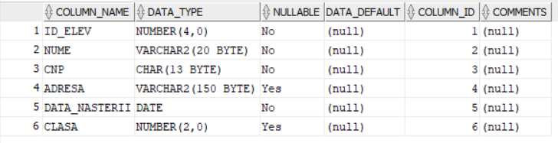

PROFESOR:

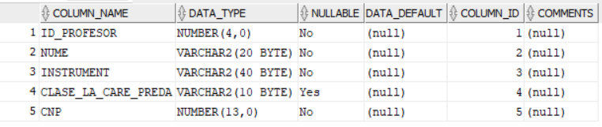

PROGRAMARE_LECTIE:

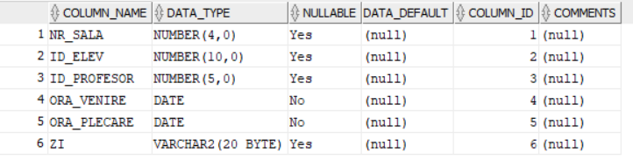

INSTRUMENT:

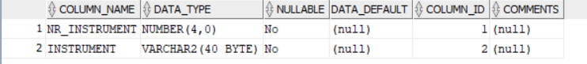

FISA_DETALII:

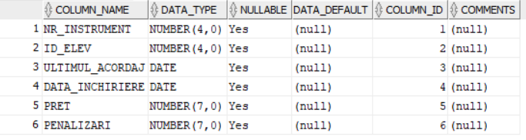

SALA_DE_STUDIU:

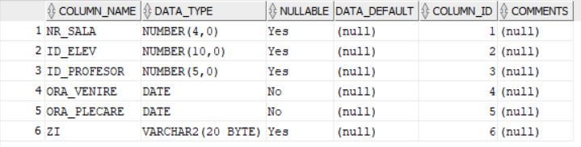

*~****ELEV****:*

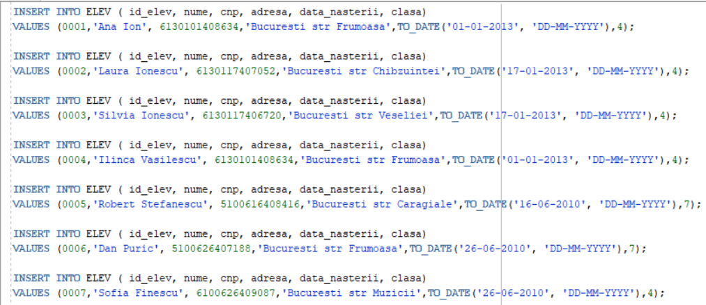

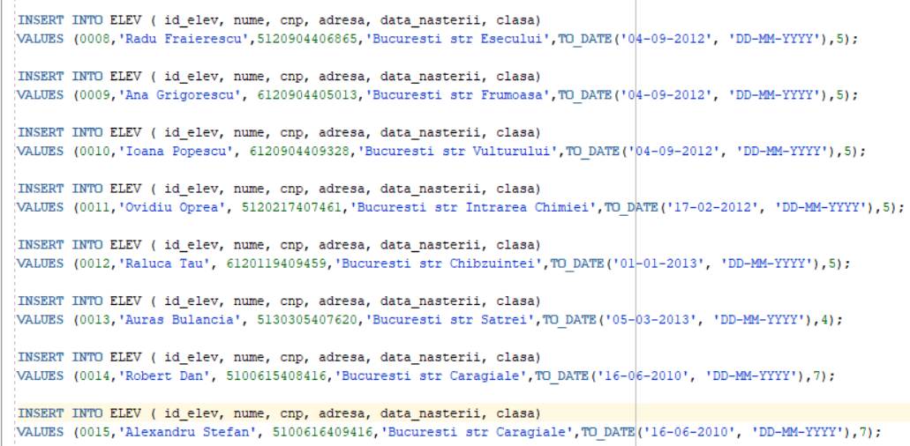

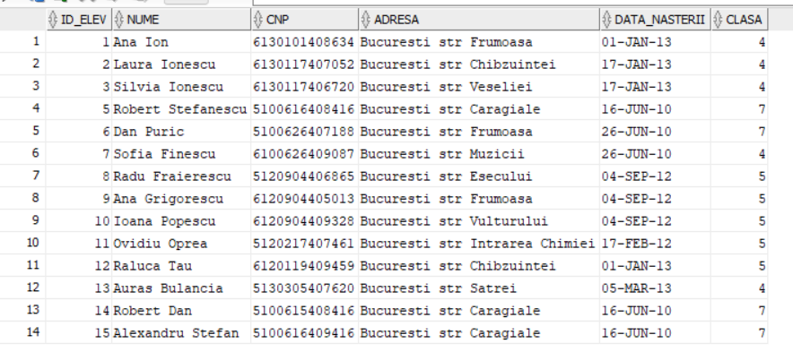

INSERT INTO ELEV ( id_elev, nume, cnp, adresa, data_nasterii, clasa)

VALUES (0001,'Ana Ion', 6130101408634,'Bucuresti str Frumoasa',TO_DATE('01-01-2013', 'DD-MM-YYYY'),4);

***~PROFESOR:***

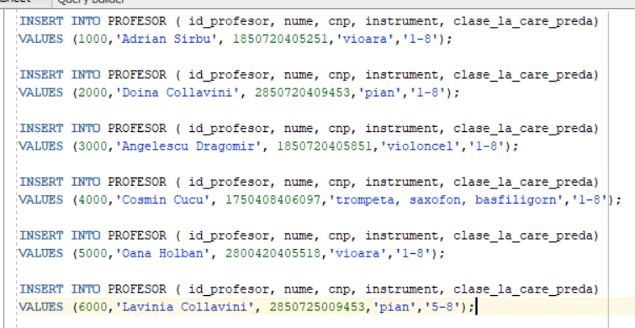

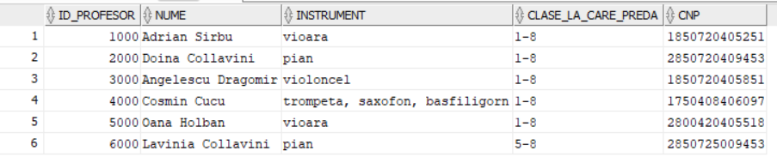

***~INSTRUMENT***

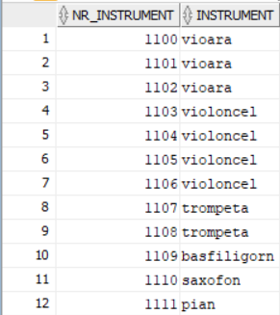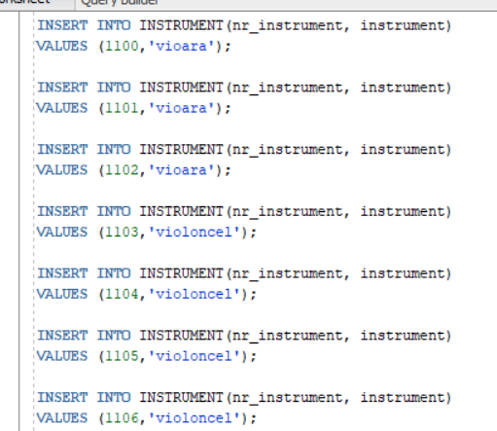

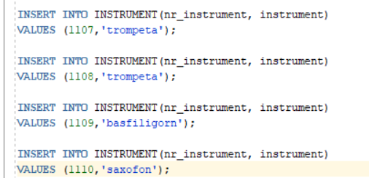



***~FISA_DETALII***

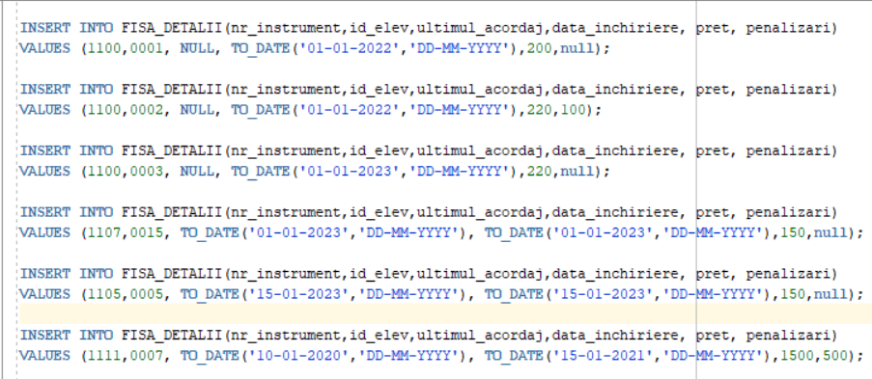

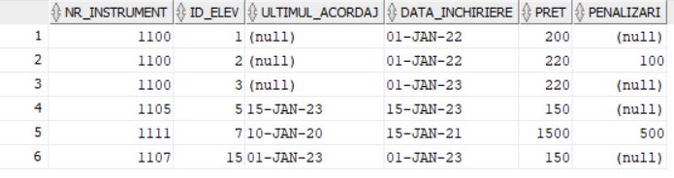

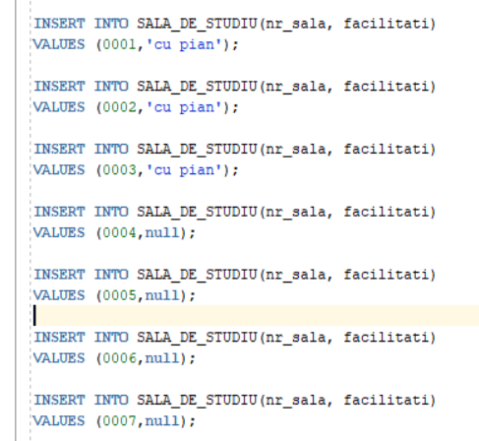***~SALA_DE_STUDIU***

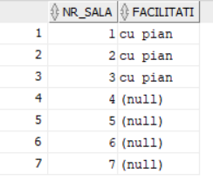

***~PROGRAMARE_LECTIE***

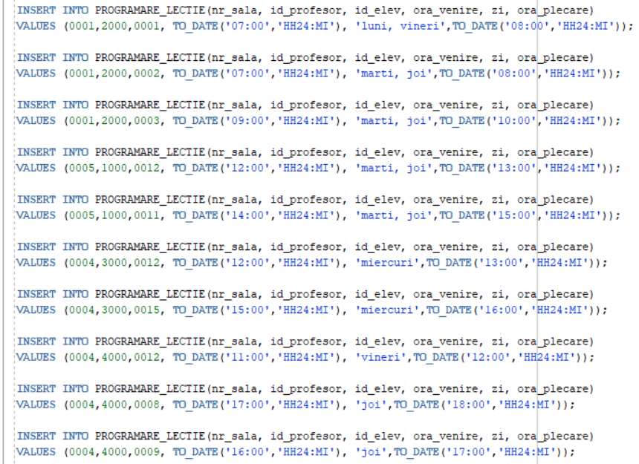

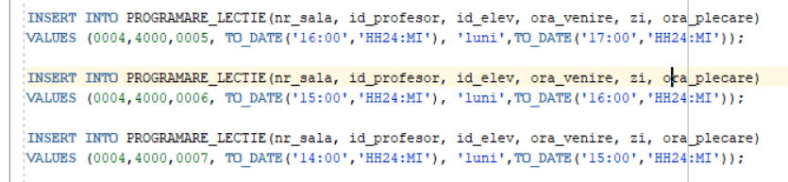

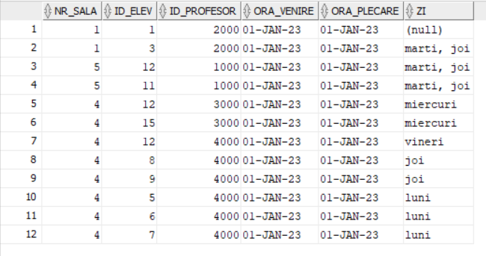

**Modificarea dimensiunii tuturor ID-urilor:**

ALTER TABLE ELEV

MODIFY ID_ELEV NUMBER(4);

ALTER TABLE PROFESOR

MODIFY ID_PROFESOR NUMBER(4);

ALTER TABLE FISA_DETALII

MODIFY ID_ELEV NUMBER(4);

ALTER TABLE PROGRAMARE_LECTIE

MODIFY ID_ELEV NUMBER(4);

ALTER TABLE PROGRAMARE_LECTIE

MODIFY ID_PROFESOR NUMBER(4);

ALTER TABLE PROGRAMARE_LECTIE

MODIFY NR_SALA NUMBER(4);

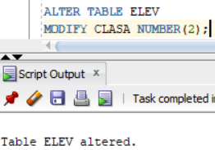

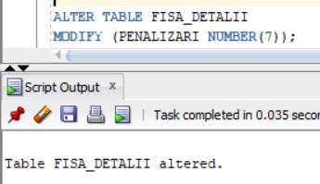

ALTER TABLE PROGRAMARE_LECTIE

ADD ZI VARCHAR(20);

Sa se creasca clasa fiecarui elev cu o unitate si apoi sa se readuca la valoarea initiala.

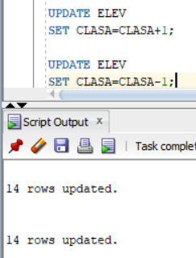

Sa se actualizeze data ultimului acordaj cu cea curenta a instrumentului cu numarul 1107.

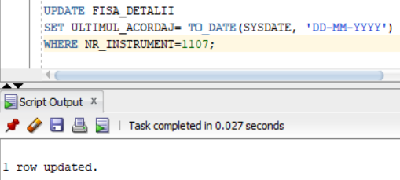

Sa i se atribuie sala 0001 elevului cu id ul 0012 pentru fiecare lectie pe care urmeaza sa o aiba.

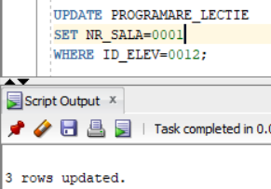

Sa se mute pianul din sala 0003 in sala 0004.

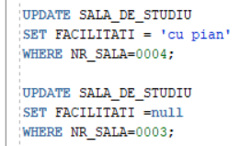

Cresteti cu 200 de lei suma de plata tuturor persoanelor care au penalizari.

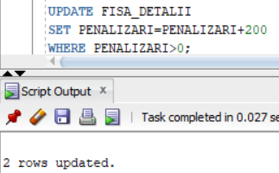

**Ștergerea unei interogări**

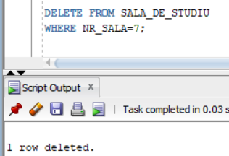

**Adăugarea și ștergerea unei coloane**

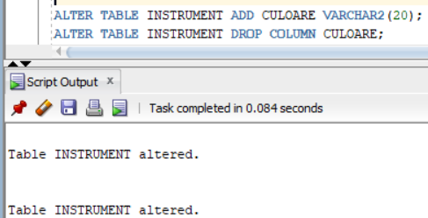

**Exemple de interogari**

Măriți cu 55 de lei prețul tuturor instrumentelor sub 200 de lei.

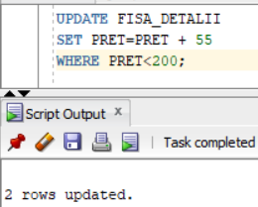

Sa se afiseze data primului acordaj si celui mai tarziu acordaj facut

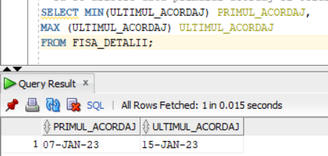

Sa se afiseze numarul de elevi care au sub 18 ani

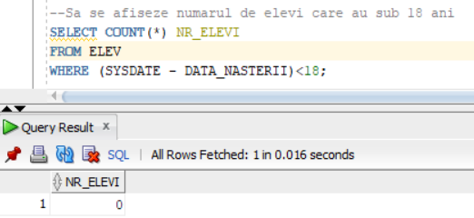

Sa se afiseze numarul de preturi distincte ale instrumentelor de imprumutat

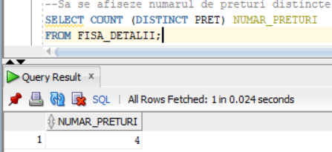

Afisati toate datele despre elevii a căror nume incepe cu litera A

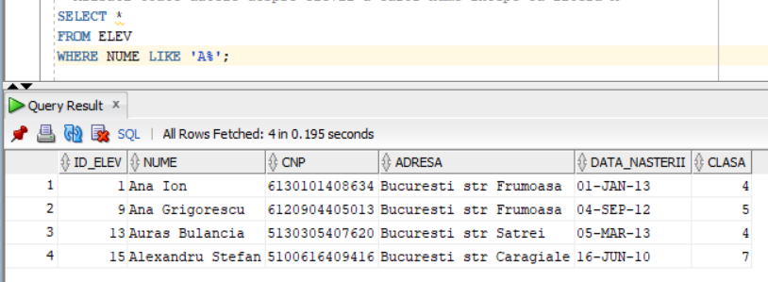

Afisati elevii care sunt intre clasa a 3a si a 6a

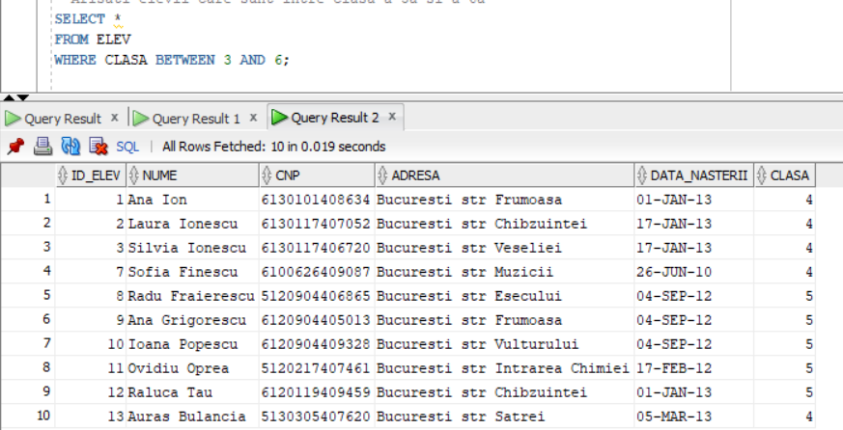

Afisati suma varstelor elevilor si media de varsta

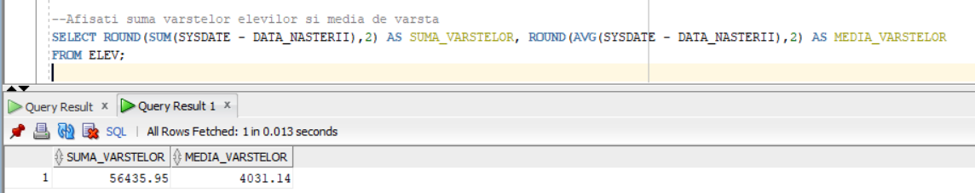

Afisati elevii care canta la vioara

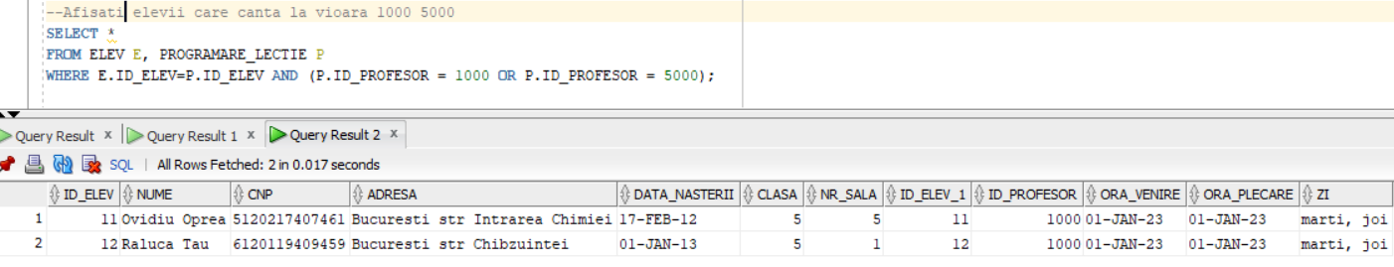

Sa se realizeze **jonctiunea externa la stanga** intre tabelele instrument si fisa_detalii

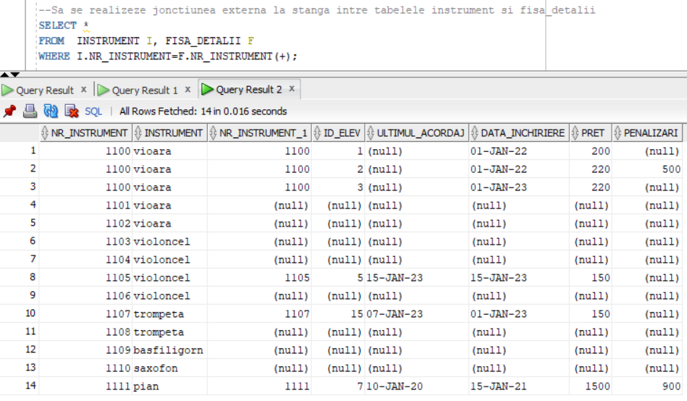

Sa se realizeze **jonctiunea interna de egalitate** intre tabelele instrument si fisa_detalii

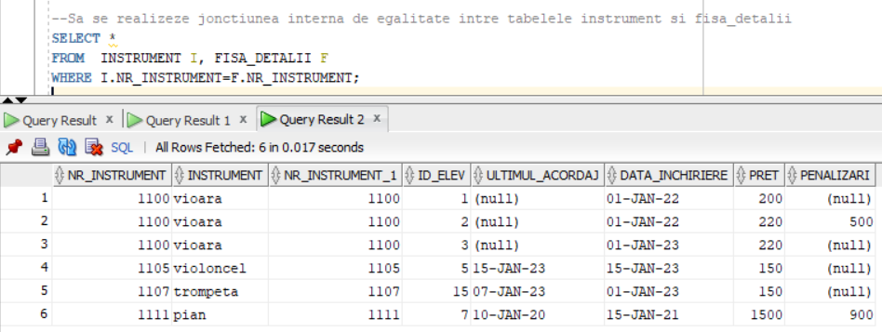

Sa se afiseze cate ore are alocate fiecare profesor si sa se afiseze fiecare dupa nume .

- **GROUP BY**

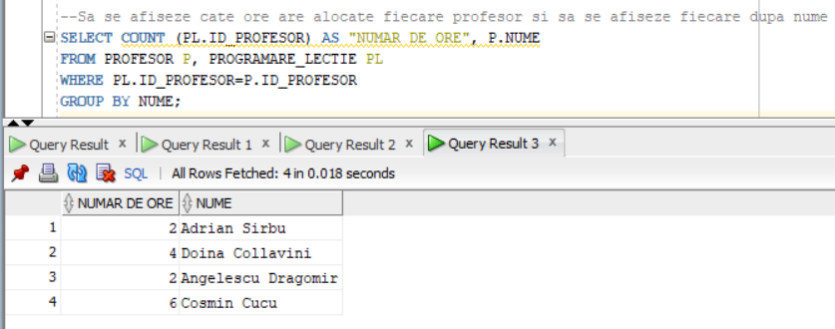

Sa se afiseze anii in care s-au acordat instrumente si numele acestora – **TO_CHAR**

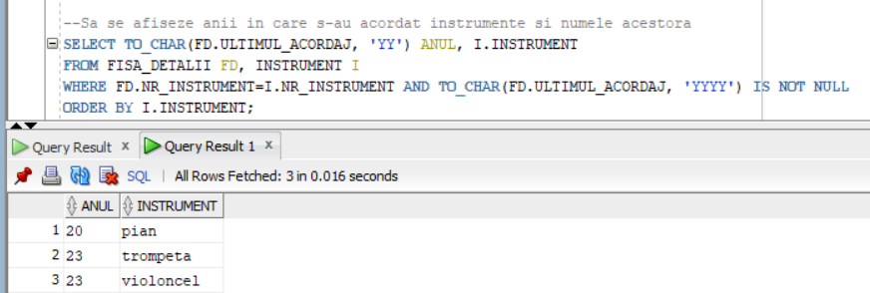

Sa se afiseze elevii nascuti in luna ianuarie - **EXTRACT**

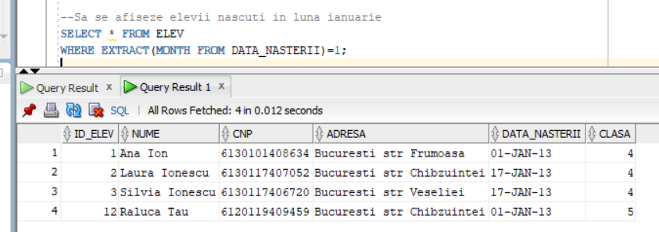

Sa se afiseze profesorii nascuti in iulie - **SUBSTR**

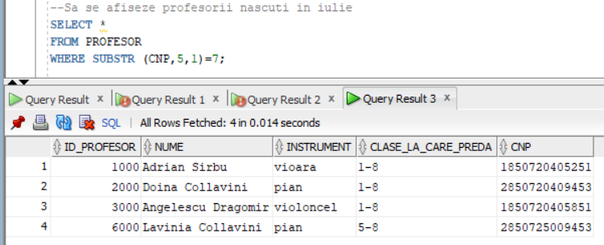

Sa se afiseze informatii despre cat de grava e situatia unui elev in functie de penalizarile pe care le are in urma inchirierii instrumentului - **DECODE**

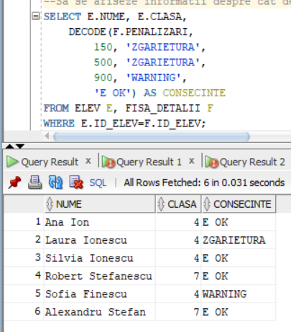

Aceeasi cerinta, dar folosind **CASE**

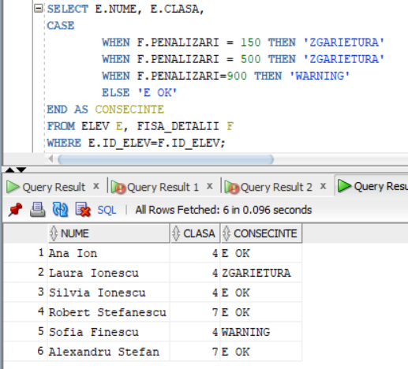

Sa se afiseze pretul pe care il are de platit un elev care a inchiriat un intrument, presupunand ca in fiecare luna va avea de platit aceeasi penalizare -**NVL**

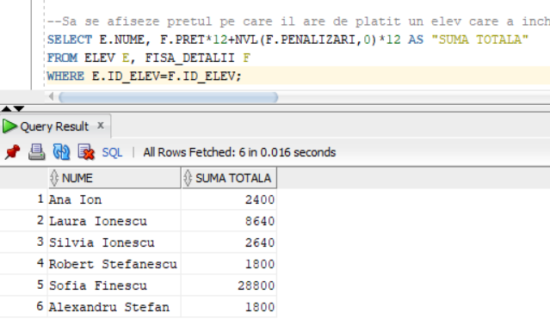

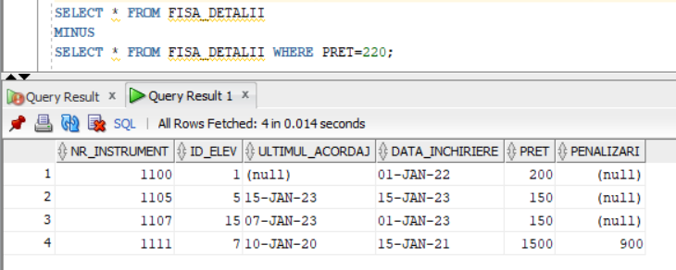Sa se afiseze toate preturile pt inchirierea de instrumente mai putin cele de 220 de lei - **MINUS**

Sa se afiseze id urile elevilor care au inchiriat macar un instrument - **INTERSECT**

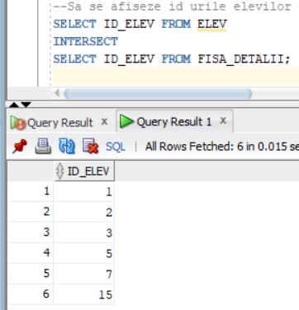

SUBCERERI

Sa se scada cu 30 de lei penalizarea elevului cu id-ul 0003

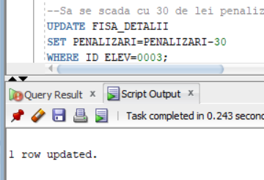

TABELE VIRTUALE

Sa se realizeze o tabela virtuala cu salile in care preda fiecare profesor, alaturi de numele acestuia, instrumentul la care canta.

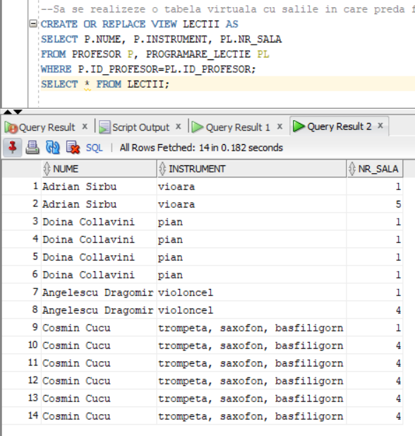

Sa se stearga tabela virtuala

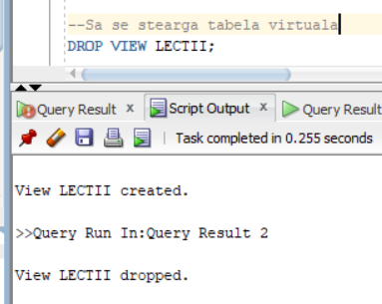

Sa se creeze un index pe tabelul ELEV pe coloana nume, dupa care acesta sa fie sters

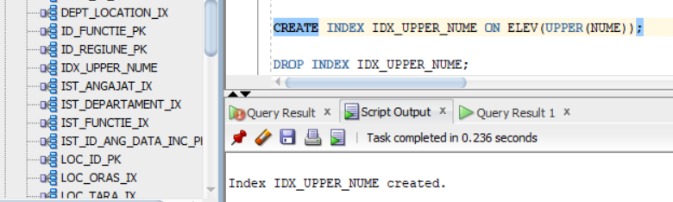

**CERERI IERARHICE**

Sa se afiseze legatura dintre instrument si pret

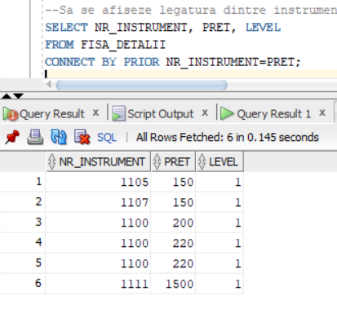

Sa se creeze un sinonim pentru tabelul SALA_DE_STUDIU, dupa care sa fie sters

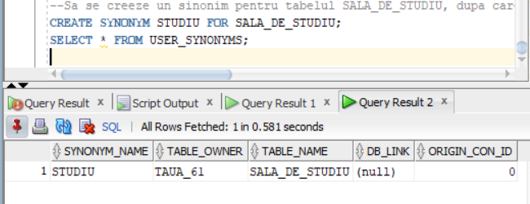

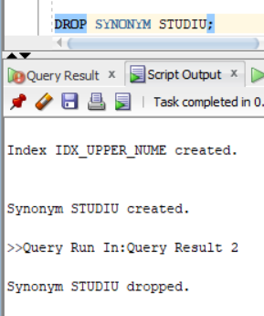

Sa se creeze o secventa pentru tabelul instrument, dupa care aceasta sa fie stearsa

